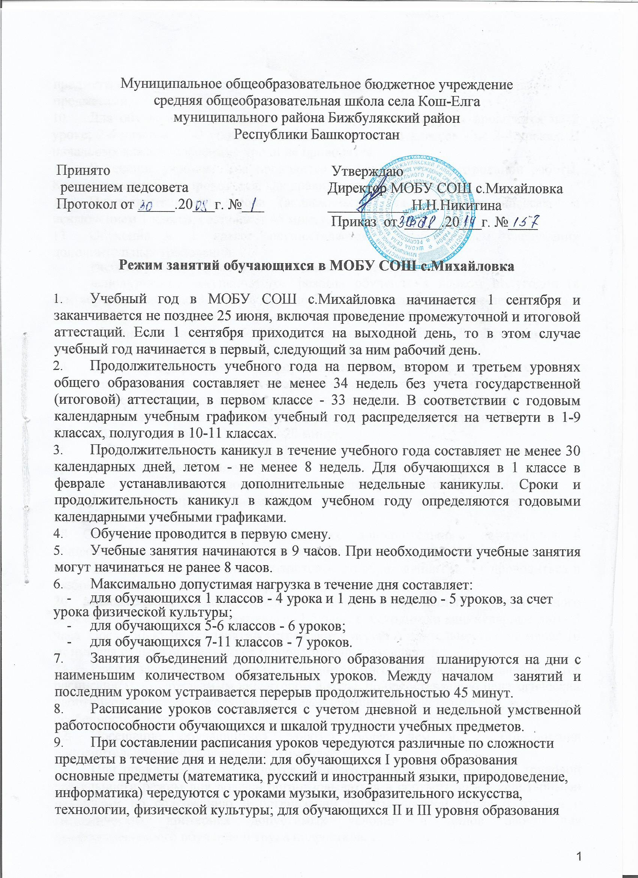

предметы естественно-математического профиля чередуются с гуманитарными предметами.
  - Для обучающихся 1 классов наиболее трудные предметы проводятся на 2 уроке; 2-4 классов - 2-3 уроках; для обучающихся 5-11 классов - на 2-4 уроках. В начальных классах сдвоенные уроки не проводятся.
  - В течение учебного дня проводится не более одной контрольной работы. Контрольные работы проводятся, как правило, на 2-4 уроках.
  - Продолжительность урока (академический час) во всех классах, за исключением 1 класса, составляет 45 минут.
  - Обучение в 1 классе осуществляется с соблюдением следующих дополнительных требований:
- учебные занятия проводятся по 5-дневной учебной неделе;
- использование «ступенчатого» режима обучения в первом полугодии (в сентябре, октябре - по 3 урока в день по 35 минут каждый, в ноябре-декабре - по 4 урока по 35 минут каждый; январь-май - по 4 урока по 45 минут каждый);
- обучение проводится без балльного оценивания знаний обучающихся и домашних заданий.
- Для предупреждения переутомления обучающихся и сохранения оптимального уровня их работоспособности на протяжении недели в расписании занятий предусматривается облегченный учебный день - четверг или пятница.
- Продолжительность перемен между уроками составляет не менее 10 минут, большой перемены (после 3 урока) - 20 минут.
- В 1 классе в середине учебного дня организуется динамическая пауза продолжительностью 40 минут.
- Между занятиями по основным общеобразовательным программам и посещением объединений дополнительного образования должен быть перерыв для отдыха не менее часа.
- Окончание занятий в объединениях дополнительного образования в общеобразовательной организации должно быть не позднее 20.00 ч.
- Занятия в объединениях дополнительного образования могут проводиться в любой день недели, включая воскресенье и каникулы.
- Максимальная продолжительность занятий в объединениях дополнительного образования в учебные дни составляет 1,5 часа, в выходные и каникулярные дни - 3 часа. После 30-45 минут занятий устраивается перерыв длительностью не менее 10 минут для отдыха обучающихся и проветривания помещений.
- Режим занятий объединений дополнительного образования устанавливается расписанием, утверждаемым директором школы по представлению педагогических работников с учетом пожеланий родителей (законных представителей), возрастных особенностей детей и установленных санитарно-гигиенических норм.
- Посещение обучающимся занятий более чем в 2 объединения дополнительного образования не рекомендуется.
- При привлечении обучающихся среднего и старшего возрастов к трудовой деятельности режим дня должен организовываться в соответствии с санитарными правилами по содержанию и организации работы лагерей труда и отдыха и гигиенических критериев допустимых условий и видов работ для профессионального обучения и труда подростков.
- Организация индивидуального обучения обучающихся на дому проводится на основании заключения лечебного учреждения и с разрешения, в каждом отдельном случае, количество часов в неделю составляет:
в 1-4 классах - до 8 часов;
в 5-8 классах - до 10 часов;
в 8 классе - до 11 часов;
в 10-11 классах - до 12 часов в неделю.
- Иные особенности режима занятий обучающихся в школе устанавливаются государственными санитарно-эпидемиологическими правилами и нормативами.

